**#REST 방식으로 컨트롤러 만들기**

**GetMapping**

1. **id 값을 통해 하나의 튜플을 읽어오기**

**#PathVariable과 QueryString의 사용 기준의 차이**

**PathVariable**

localhost:8080/api/todo/33

33번 데이터를 불러오는 기능으로써 항상성을 유지한다.

**QueryString**

localhost:8080/api/todo/list?page=3

3번 페이지의 리스트 데이터는 리스트의 변경에 따라서 항상성을 유지하지 못한다.

1. **PageRequestDTO의 멤버변수인 page와 size를 이용해서 QueryString을 통해 리스트를 읽어오기**

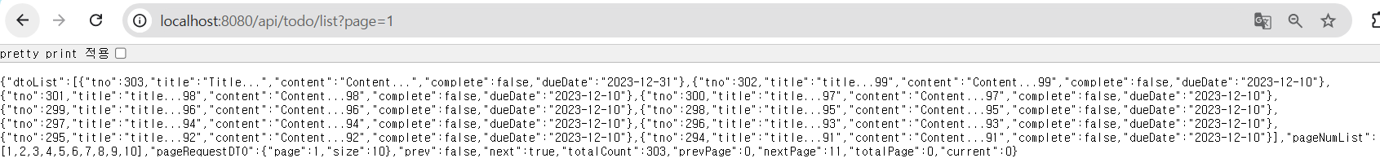

**#RestControllerAdvice**

* **RestController에 문제가 생겼을 때 해결함.**

**쿼리스트링 구성 오류에 대한 처리  
아래와 같이 쿼리스트링 구성을 잘못했을 시에 대한 처리를 어떻게 할 것인가?**

* **RestControllerAdvice**

**advice : 횡단관심사**

**Exception Handler**

공통관심사이기 때문에 TodoControllerAdvice가 아닌 CustomControllerAdvice와 같은 이름으로 클래스를 생성한다.

exception handler를 해주면 parameter값이 exception값이 된다.

공통 에러를 처리한다

**ExceptionHandler어노테이션에 기재한 익셉션과 메서드 파라미터의 타입이 일치해야한다.**

**QueryString에 대한 exception처리**

**Get 말고 다른 요청에 대한 테스트도 하기위해서 PostMan을 사용**

**#Formatter를 이용한 날짜처리**

**스프링에서 제공하는 인터페이스를 구현하면된다.**

**날짜 처리를 위한 formatter클래스를 만들어보자.**

**제네릭 타입에 LocalDate나 LocalDateTime 본인이 사용하는 타입에 맞게 기입해주면된다.**

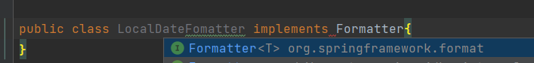

**만든 formatter를 사용하기 위해서는 등록을 해줘야한다.**

Config 설정해줘야한다.

WebMvcConfigurer implements하는 이유는 오버라이드 할 수 있는 게 많아져서.

아래와 같이 @Configuration 어노테이션을 통해서 설정 클래스로 잡아주고 내부에 addFormmater 메서드를 통해서

아까 만든 LocalDateFormatter클래스를 formatter로 등록해준다.

**#PostMapping 데이터 등록(C)**

json 데이터를 dto 타입으로 변환하는 RequestBody어노테이션을 통해서 json->dto 처리

데이터 등록 컨트롤러를 작성해주고 restart.

이제 테스트를 위해서 프로젝트를 restart해준다.

**여기서 아까 날짜처리를 위해 포매터 만들어서 Configuration 설정 클래스에 등록했던 것이 실행됨을 확인할 수 있다.**

PostMan을 이용한 테스트

